ИНФОРМАЦИОННОЕ ПИСЬМО
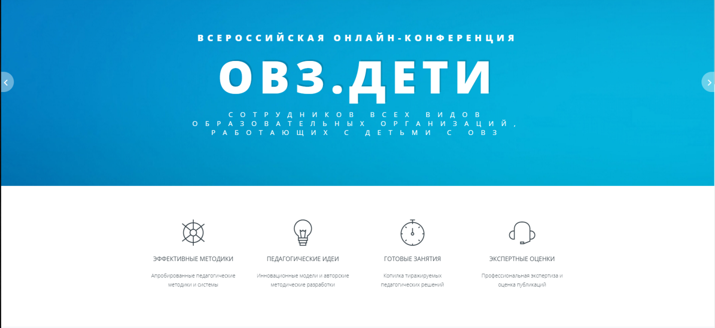Уважаемые коллеги!
Оргкомитет Всероссийской онлайн-конференции «ОВЗ.ДЕТИ» для сотрудников всех типов образовательных организаций, работающих с детьми с ограниченными возможностями здоровья приглашает вас участвовать в онлайн-публикации ваших методических разработок на сайте http://овз.дети.
Цель онлайн-конференции: изучение и распространение российского педагогического опыта по вопросам образования детей с ОВЗ в современных условиях.
Задачи онлайн-конференции:
- Агрегация эффективных методик работы с детьми с ОВЗ, апробированных педагогических методик и систем;
- Разработка и продвижение новых педагогических идей, инновационных моделей и авторских методических разработок;
- Накопление и тиражирование готовых педагогических решений;
- Экспертная оценка, профессиональная экспертиза и оценка публикаций.
Представить ваши работы вы сможете в нескольких тематических секциях:
- Логопедия;
- Дефектология;
- Ритмика,
- Лечебная физкультура;
- Психолого-медико-педагогические комиссии и консилиумы;
- Социальная педагогика;
- Психология;
- Коррекционная педагогика (АООП);
- Воспитание детей с ОВЗ;
- Профессиональная подготовка и профориентация детей с ОВЗ;
- Руководство специализированными ОУ, работающими с детьми с ОВЗ.
К участию во всероссийской онлайн-конференции приглашаются работники общеобразовательных организаций, профессиональных образовательных организаций, организаций для детей-сирот и детей, оставшихся без попечения родителей; дошкольных образовательных организаций, центров психолого-педагогического и медико-социального сопровождения, руководители общеобразовательных учреждений, руководители и специалисты ТО ПМПК и консилиумов образовательных учреждений, учителя-логопеды, педагоги-психологи, учителя-дефектологи, учителя, воспитатели и другие заинтересованные лица.
Онлайн-конференция будет проводиться ежемесячно. Для участия необходимо в срок до 30 числа текущего месяца направить электронной почтой с пометкой «ОВЗ.ДЕТИ» в адрес Оргкомитета - invoice@овз.дети - заявку на участие в онлайн-конференции (по прилагаемой форме) и текст выступления до 3-х страниц формата А4 в виде файла, набранного с использованием редактора WORD БЕЗ ТАБЛИЦ, ГРАФИКОВ, РИСУНКОВ И ФОТОГРАФИЙ; шрифт Time New Roman; размер шрифта - 14; ширина всех полей - 20 мм; межстрочный интервал - 1,5 мм; абзацный отступ - 5 знаков.
После получения ваших работ Оргкомитет в ходе расширенного заседания экспертного совета отберет и опубликует на сайте конкурса работы. Оргкомитет не рецензирует работы и дает на них отзывы. Оргкомитет также оставляет право не комментировать причины отказа в опубликовании некоторых работ.
В случае допуска работы к публикации на указанный вами адрес электронной почты придет ссылка на страницу оплаты публикации. Стоимость публикации - 1250 рублей. Оплатить можно в индивидуальном порядке каждому педагогу с его личной банковской карты или при помощи системы Яндекс.Деньги. Иных форм оплаты (включая банковские платежные документы) на сайте онлайн-конференции нет. После оплаты работы будут опубликованы на сайте.
Все участники, чьи работы будут опубликованы на сайте, получат сертификаты участников Всероссийской онлайн-конференции «ОВЗ.ДЕТИ». Также оргкомитет при достаточном количестве работ обязуется выбрать по 1 лучшей работе в каждой секции с выдачей соответствующих сертификатов.
Мы верим, вклад каждого педагога важен!
Реализация Федеральных образовательных стандартов нового поколения для детей с ОВЗ предполагает создание безбарьерной среды, реализации модели инклюзивного образования.
Педагогическое сообщество страны остро нуждается в инновационных подходах к системной организации инклюзивного образования детей с ОВЗ в условиях общеобразовательных организаций, адаптации реализуемых методик комплексной диагностики, лечения, обучения, методическом сопровождении коррекционных процессов.

https://овз.дети

